Phần 2: SỬ DỤNG ỨNG DỤNG PAKN KHÁNH HÒA TRÊN WEBSITE

1. Giới thiệu
Hệ thống phản ánh, kiến nghị tỉnh Khánh Hòa phiên bản Website có thể truy cập tại các địa chỉ sau: https://tuongtac.khanhhoa.gov.vn hoặc https://pakn.khanhhoa.gov.vn

2. Đăng ký, đăng nhập và quản lý tài khoản
Hướng dẫn Đăng ký
Bước 1: Trên màn hình website HỆ THỐNG PHẢN ÁNH, KIẾN NGHỊ CỦA NGƯỜI DÂN, DOANH NGHIỆP VỀ KINH TẾ - XÃ HỘI TỈNH KHÁNH HÒA bấm vào “Đăng ký”
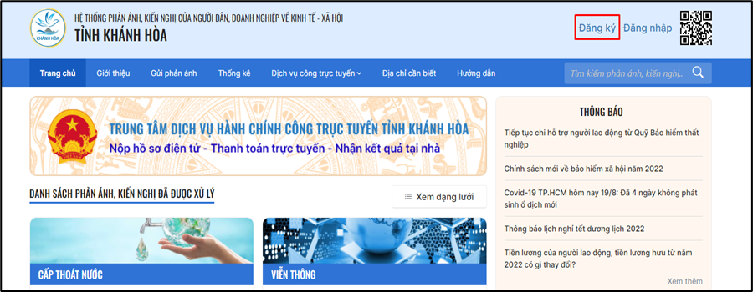
Bước 2:
- Nếu đăng ký tài khoản là cá nhân: Bấm vào “ĐĂNG KÝ DÀNH CHO CÁ NHÂN”. Hệ thống hiển thị màn hình đăng ký dành cho cá nhân.
- Nếu đăng ký tài khoản là tổ chức, doanh nghiệp: Nhấn vào “ĐĂNG KÝ DÀNH CHO TỔ CHỨC, DOANH NGHIỆP”. Hệ thống hiển thị màn hình đăng ký dành cho tổ chức, doanh nghiệp.
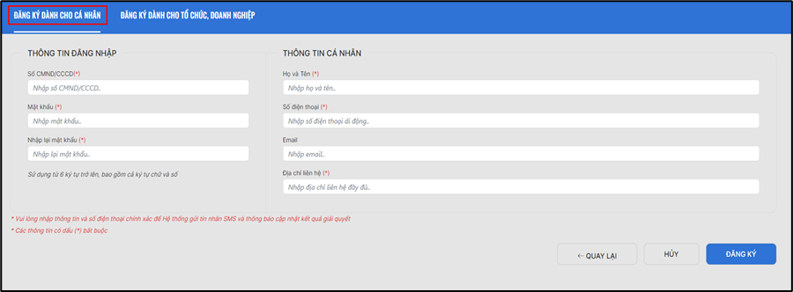
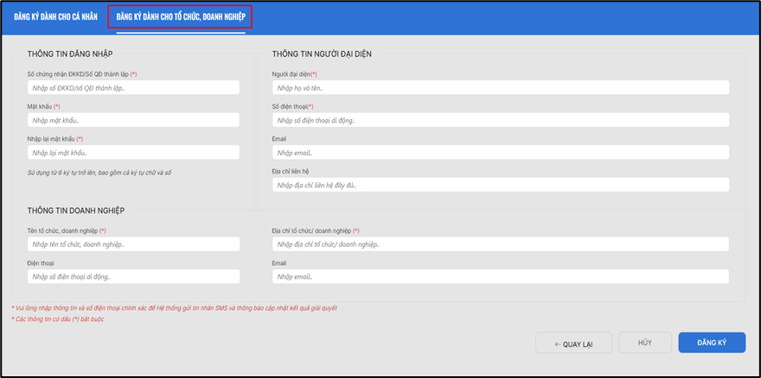
Hướng dẫn đăng nhập
Bước 1: Truy cập địa chỉ https://pakn.khanhhoa.gov.vn hoặc https://tuongtac.khanhhoa.gov.vn. Trên màn hình website HỆ THỐNG THÔNG TIN TIẾP NHẬN, TRẢ LỜI PHẢN ÁNH, KIẾN NGHỊ TỈNH KHÁNH HÒA bấm vào “Đăng nhập”
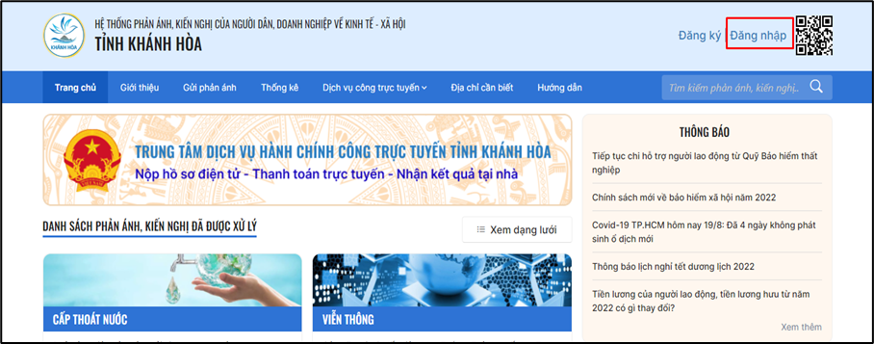
Hệ thống hiển thị màn hình đăng nhập
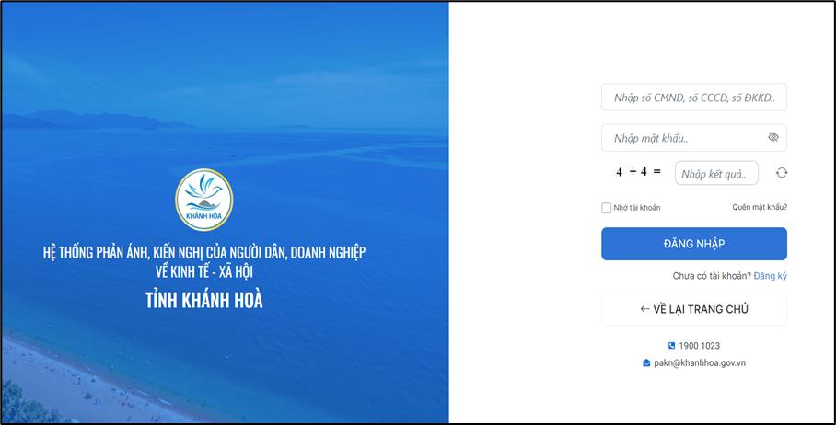
Bước 2: Nhập thông tin đăng nhập tài khoản, mật khẩu và đáp án đúng cho câu hỏi xác thực.
Bước 3: Bấm vào nút “ĐĂNG NHẬP”
Hướng dẫn khi quên mật khẩu
Bước 1: Truy cập địa chỉ https://pakn.khanhhoa.gov.vn hoặc https://tuongtac.khanhhoa.gov.vn. Trên màn hình đăng nhập website HỆ THỐNG THÔNG TIN TIẾP NHẬN, TRẢ LỜI PHẢN ÁNH, KIẾN NGHỊ TỈNH KHÁNH HÒA bấm vào “Quên mật khẩu”
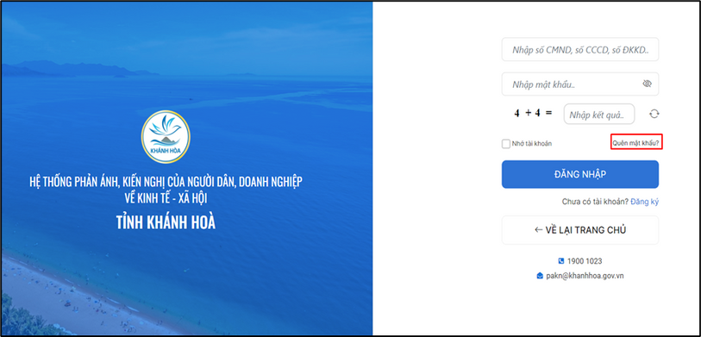
Hệ thống hiển thị màn hình Lấy lại mật khẩu
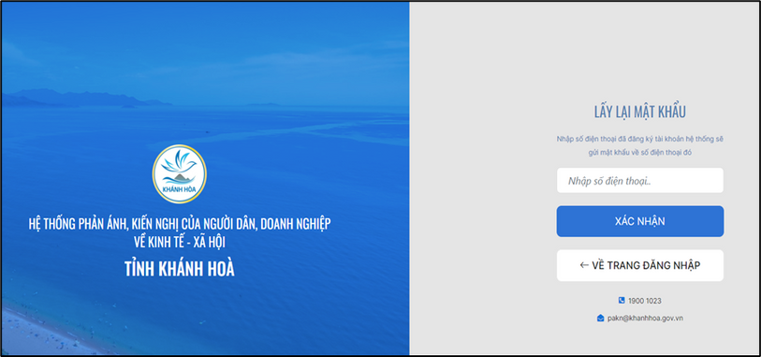
Bước 2: Nhập đúng số điện thoại Ông/bà đã đăng ký tài khoản và nhấn “XÁC NHẬN”.
Hệ thống sẽ gửi mật khẩu mới vào số điện thoại. Ông/bà có thể lấy mật khẩu mới để đăng nhập và sử dụng phần mềm.
Hướng dẫn đổi mật khẩu đăng nhập
Bước 1: Đăng nhập vào hệ thống.
Bước 2: Bấm vào biểu tượng cá nhân ở góc phải màn hình
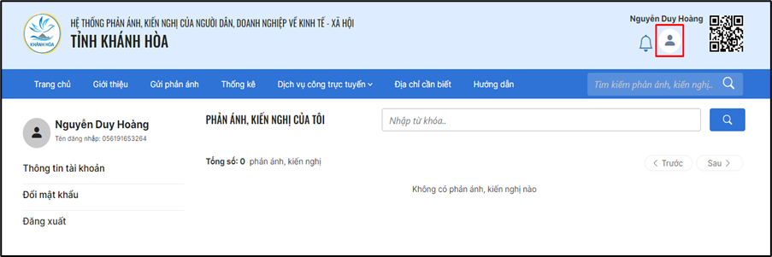
Bước 3: Bấm vào “Đổi mật khẩu”
Hệ thống hiển thị màn hình thay đổi mật khẩu
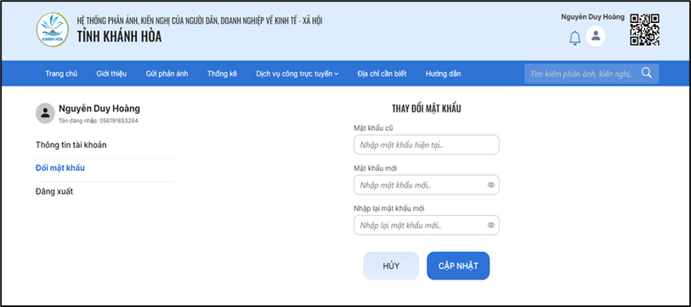
Bước 4: Nhập mật khẩu cũ, nhập mật khẩu mới, nhập lại mật khẩu mới và bấm nút “CẬP NHẬT”

3. Gửi phản ánh kiến nghị
Hướng dẫn gửi phản ánh kiến nghị
Bước 1: Đăng nhập vào hệ thống.
Bước 2: Truy cập địa chỉ https://pakn.khanhhoa.gov.vn hoặc https://tuongtac.khanhhoa.gov.vn. Trên màn hình website HỆ THỐNG PHẢN ÁNH, KIẾN NGHỊ CỦA NGƯỜI DÂN, DOANH NGHIỆP VỀ KINH TẾ - XÃ HỘI TỈNH KHÁNH HÒA bấm vào “Gửi phản ánh”
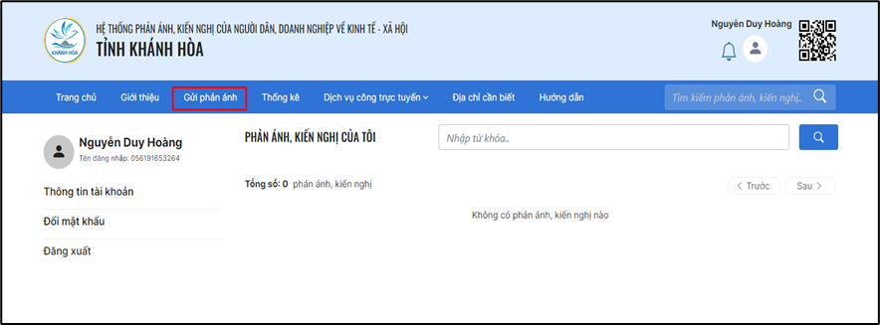
Hệ thống hiển thị màn hình Tạo mới phản ánh, kiến nghị
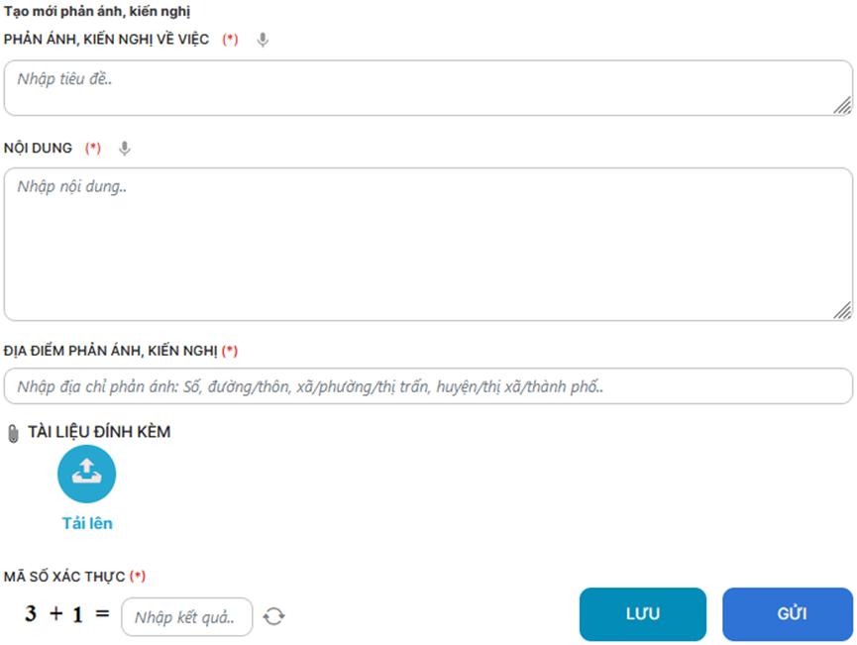
Bước 3: Nhập tiêu đề, nội dung của phản ánh, kiến nghị hoặc bấm vào biểu tượng micro để nhập tiêu đề, nội dung phản ánh kiến nghị bằng giọng nói (nếu thiết bị máy tính của ông/bà có kết nối microphone).
Lưu ý : Sau khi nhập xong tiêu đề, hệ thống hiển thị danh sách Gợi ý cùng chủ đề, Ông/bà có thể bấm vào tiêu đề phản ánh, kiến nghị cùng chủ đề để tham khảo câu trả lời của cơ quan chính quyền.
Bước 4: Nhập địa chỉ vào ô Địa điểm phản ánh, kiến nghị.
Bước 5: Tải lên tài liệu đính kèm của phản ánh, kiến nghị (ảnh chụp, video, tài liệu,…) và nhập kết quả mã số xác thực

4. Theo dõi thông tin giải quyết, trả lời phản ánh kiến nghị
Hướng dẫn xem phản ánh kiến nghị đã gửi
Để xem danh sách phản ánh kiến nghị của cá nhân, nhấn vào biểu tượng cá nhân ở góc phải màn hình, nhấn “Phản ánh kiến nghị của tôi”
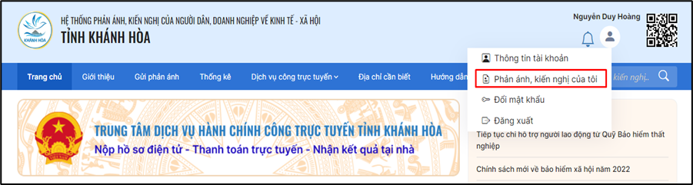
Để xem danh sách phản ánh kiến nghị của cá nhân, nhấn vào biểu tượng cá nhân ở góc phải màn hình, nhấn “Phản ánh kiến nghị của tôi”

5. Tra cứu, thống kê
Hướng dẫn tìm kiếm phản ánh, kiến nghị
Tại màn hình website HỆ THỐNG PHẢN ÁNH, KIẾN NGHỊ CỦA NGƯỜI DÂN, DOANH NGHIỆP VỀ KINH TẾ - XÃ HỘI TỈNH KHÁNH HÒA, nhập từ khóa hoặc mã số PAKN tại ô tìm kiếm như ảnh dưới, sau đó bấm phím Enter trên bàn phím hoặc bấm vào biểu tượng tìm kiếm
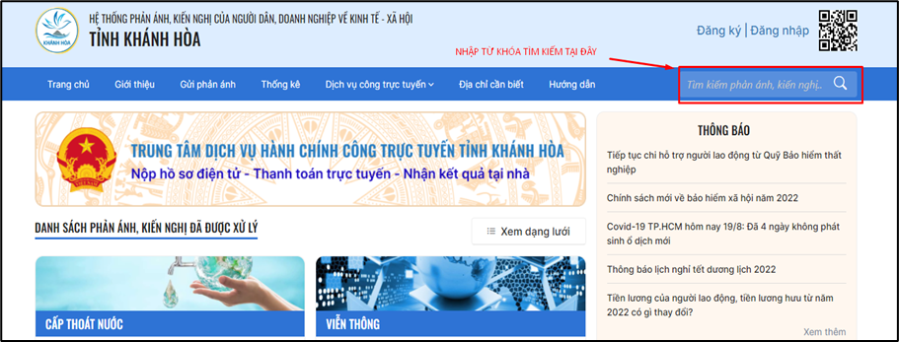
Ví dụ: Để xem các phản ánh kiến nghị liên quan covid-19, có thể nhập từ khóa “covid”, sau đó nhấn phím Enter. Hệ thống sẽ hiển thị danh sách kết quả liên quan đến từ khóa được tìm kiếm. Nhấp chọn vào phản ánh, kiến nghị cần xem để xem thông tin chi tiết.

Hướng dẫn thống kê phản ánh, kiến nghị
Mục thống kê: thống kê tình trạng, kết quả xử lý phản ánh, kiến nghị theo cơ quan, đơn vị.
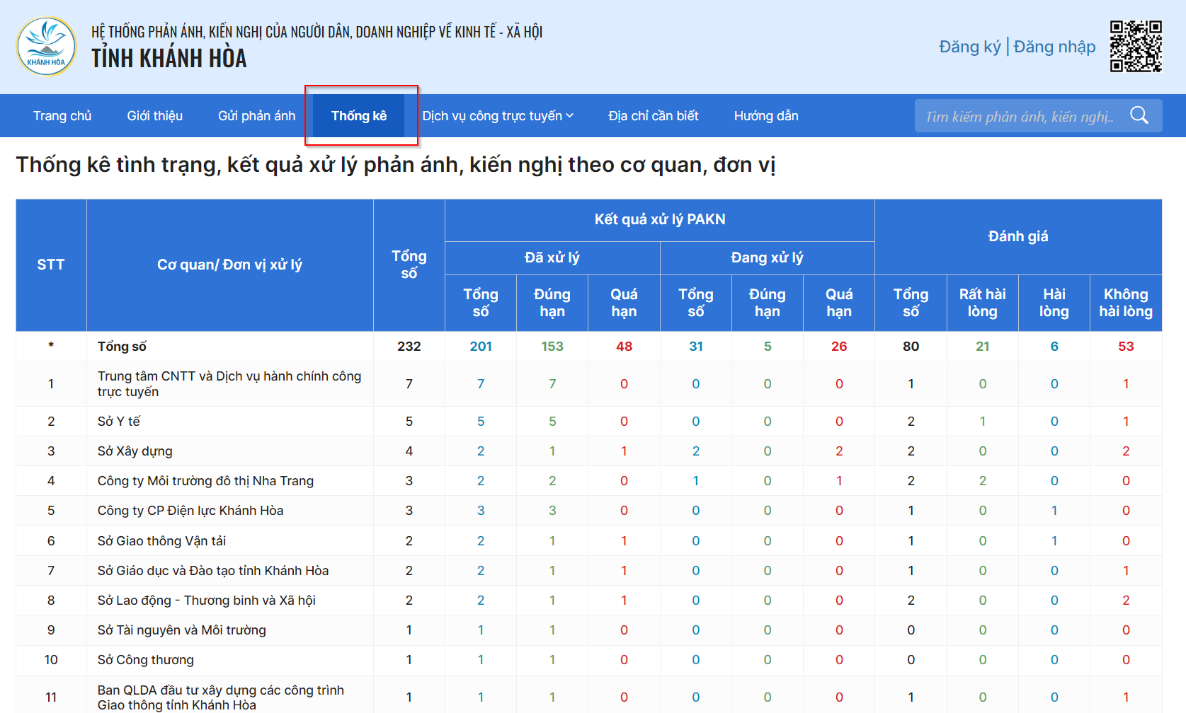
6. Các tiện ích khác
Hỗ trợ trực tuyến: Chatbot và Hỗ trợ qua zalo
